Ejercicio de ventanas

**Ejercicio 1**

Crear una interfaz de ventanas como la siguiente y realizar estas tareas al pulsar los botones:

Botón generar: generar un número para un sorteo de la once. Se generaran con 5 números aleatorios, uno para las unidades, decenas, centenas,… etc.

Botón ResultadoOnce: generara un número aleatorio de la 11, del 00000 al 99999, y se comprobara si es el mismo que el que hemos generado. Solo podrá pulsarse este botón si ya se ha generado un número con el otro

Botón Cobrar premio: este botón sacara por consola el importe del premio recibido.

* Si acertamos el ultimo: 2€
* Los dos últimos: 10€
* Los tres últimos: 50€
* Los 4 últimos: 500€
* Todos: 10.000€

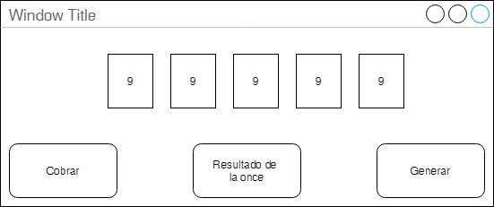

**Ejercicio 2**

Crear un programa en base a interfaz gráfica que realice las siguientes tareas:

Crearemos una clase con dos atributos de tipo String: una llamada historia, y otra llamada descripción, con todos los métodos necesarios para poder funcionar.

Crearemos a mano un fichero de texto con formato csv con el texto de la historia primero, y el texto de la descripción segundo, separados por punto y coma

Al abrir el programa, cargara en una lista los datos del archivo de texto, la desordenara pero no la mostrara. De los tres botones, ocultar historia y siguiente aparecerán deshabilitados

Al pulsar el botón iniciar partida, este botón desaparecerá, habilitando los dos anteriores

Al pulsar ocultar historia, hará invisible el texto de la historia. Si vuelve a pulsarse lo volverá invisible otra vez. Este proceso puede repetirse tantas veces como se desee

El botón siguiente nos mostrara la siguiente de la lista. Vigilad que al acabarse la lista no se tenga conflictos ni se cierre el programa

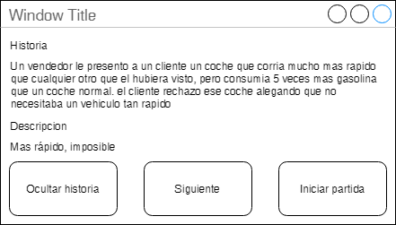

**Ejercicio 3:**

Realizar un juego de cartas de mayor menor o igual:

Para ello se mostrara de modo texto en un label (o en una imagen si se desea) el texto de la carta, 1 de picas, 3 de tréboles, etc.

La interfaz contara con tres botones, con los textos mayor menor e igual en cada uno de ellos.

Al iniciarse la aplicación, se creara una lista con todas las cartas de la baraja de póker (del 1 al 13) y se pedirá al jugador que intente acertar si la siguiente carta que se sacara será mayor, menor o igual.

Al acabar la baraja contabilizar el número de aciertos

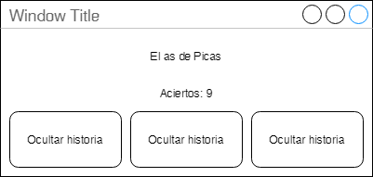

**Ejercicio 4:**

Realizar una aplicación que nos escoja 5 números para el sorteo de la primitiva. Dichos números serán generados al azar y no deberán repetirse.

Mostrar dichos números en 5 labels en el programa y controlar por programa que pueda realizar un máximo de 5 tiradas

